 | Jméno a příjmení:
 | UČO:
 | Název, kód předmětu: | MED18
 | Vyučující: | Mgr. Katia Hayek Ph.D.
 | Datum odevzdání: | 16.06.2021

Durée 1h30
COMPRÉHENSION ORALE

A/ Vous allez entendre trois fois quatre dialogues qui correspondent à quatre situations différentes. Lisez les situations. Écoutez le document puis cochez (X) la situation qui correspond à chaque dialogue. 8 points
Situations  /  Dialogues | Proposer de l’aide. | Demander des informations | S’excuser | Conseiller de faire quelque chose
Dialogue1
Dialogue2
Dialogue3
Dialogue4

B/ Lisez les questions. Écoutez le document puis répondez. 7 points
Vous êtes en France. Vous entendez cette annonce à l’aéroport.
1.Ce message demande aux passagers...1point
A []de changer d’avion.
B []d’attendre dans la salle
C []d’aller au bureau d’information.
2.Le retard est de... 1 point
A []2 heures.
B []4 heures.
C []5 heures.
3.Quel temps fait-il ? 1.5 point
4. Qu’est-ce que vous pouvez acheter? (2 réponses) 2 points
5.Qu’est-ce que vous pouvez faire gratuitement? 1.5 point
COMPRÉHENSION DE L’ÉCRIT
A/ Vous venez de recevoir ce message sur votre ordinateur. Répondez aux questions.
9 points
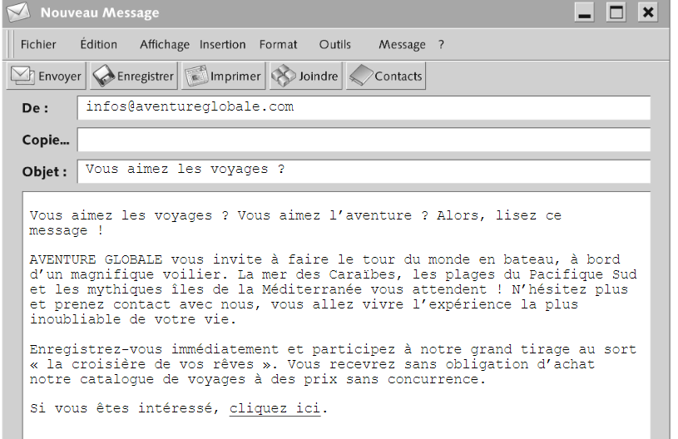
1.Il s’agit : 1 point
d’un message publicitaire.
d’une lettre amicale.
d’un article de presse.
2.« Aventure Globale » est le nom : 1 point
d’un film
d’un bateau
d’une agence de voyages.
3.Quelle activité propose « Aventure Globale »? 1 point
4.Où « Aventure Globale » propose-t-elle d’aller ? 3 points
5.Si vous cliquez à l’emplacement indiqué, que va-t-on vous envoyer ? 1 point ___________________________________________________________________________6.On peut aussi gagner un voyage gratuit : 2 points
Vrai Faux
Justifiez votre réponse en citant une phrase du texte : ___________________________________________________________________________
B/ Vous êtes invité(e) à dîner dans une famille française. Vous apportez le dessert. Lisez la composition de ces gâteaux et inscrivez le numéro du gâteau qui correspond à chaque personne de la famille. 6 points
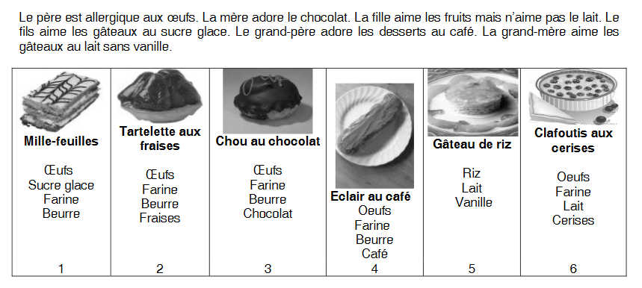

Personnes | Le père | La mère | Le fils | La fille | Le grand-père | La grand-mère
Numéro du gâteau

PRODUCTION ÉCRITE
A/ Traduisez 8 points
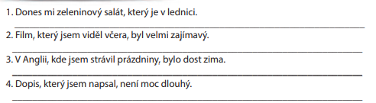
1/
2/
3/
4/
B/ Votre ami français vous demande de décrire votre famille dans votre prochaine lettre. Vous lui répondez. Rédigez cette lettre avec quelques portraits (physique, moral, activités).
50 mots minimum. 12 points

